Министерство науки и высшего образования Российской Федерации

Федеральное государственное бюджетное образовательное учреждение высшего образования

ТОМСКИЙ ГОСУДАРСТВЕННЫЙ УНИВЕРСИТЕТ УПРАВЛЕНИЯ И РАДИОЭЛЕКТРОННИКИ (ТУСУР)

Кафедра компьютерных систем в управлении и проектировании (КСУП)

**РАЗРАБОТКА ПЛАГИНА «ПОРИСТАЯ СРЕДА» ДЛЯ СИСТЕМЫ АВТОМАТИЗИРОВАННОГО ПРОЕКТИРОВАНИЯ «AUTOCAD»**

ПРОЕКТ СИСТЕМЫ  
по дисциплине  
«Основы разработки САПР» (ОРСАПР)

Выполнил:

Студент гр. 580-2

________________ Иванов А.А.

«___» ________________ 2023 г.

Руководитель:

к.т.н., доцент каф. КСУП

______________ Калентьев А.А.

«___» ________________ 2023 г.

**Оглавление**

1 Описание САПР 3

1.1 Информация о выбранной САПР 3

1.2 Описание API 3

1.3 Обзор аналогов плагина 6

2 Описание предмета проектирования 7

3 Проект Системы 8

3.1 Диаграмма классов 8

3.2 Макеты пользовательского интерфейса 9

Список используемых источников 13

# **Описание САПР**

## Информация о выбранной САПР

Autodesk AutoCAD — это программа автоматизированного проектирования. Он был создан Autodesk, компанией, которая в основном производит программное обеспечение и решения для таких отраслей, как архитектура, машиностроение, дизайн продукции, производство, строительство и других. AutoCAD позволяет эффективно создавать и редактировать проекты и цифровые изображения как в 2D, так и в 3D [1].

Аналоги AutoCAD:

* Autodesk Inventor;
* Autodesk Fusion 360;
* SolidWorks;
* Kompas-3D.

Данная САПР была выбрана из-за ряда преимуществ:

* Документация к API;
* Обширный список инструментов для создания деталей.

## 1.2 Описание API

Интерфейс прикладного программирования (иногда интерфейс программирования приложений) (англ. application programming ginterface, API) — набор готовых классов, процедур, функций, структур и констант, предоставляемых приложением (библиотекой, сервисом) для использования во внешних программных продуктах [2].

Для AutoCAD существует ObjectARX — набор динамически подключаемых библиотек, позволяющий реализовать взаимодействие между разрабатываемым плагином и САПР. Для работы с ним необходимо подключить файлы API с расширением .dll в проект, использующий .NET Framework 4.8.

Свойства и методы, используемые при разработке плагина, представлены в таблицах 1.1 – 1.8.

Таблица 1.1 — Основные методы интерфейса DocumentManager

|  |  |  |
| --- | --- | --- |
| Название | Тип | Описание |
| MdiActiveDocument() | Document | Метод для создания и получения документа чертежа |
| MdiActiveDocument.Editor() | Editor | Метод для получения редактора текущего чертежа |

Таблица 1.2 — Используемые свойства класса Database

|  |  |  |
| --- | --- | --- |
| Название | Тип данных | Описание |
| TransactionManager | TransactionManager | Доступ к TransactionManager для базы данных. |

Таблица 1.3 — Используемые методы класса TransactionManager

|  |  |  |
| --- | --- | --- |
| Название | Тип возвращаемых данных | Описание |
| StartTransaction | Transaction | Начинает новую транзакцию. |

Таблица 1.4 — Используемые методы класса Transaction

|  |  |  |  |
| --- | --- | --- | --- |
| Название | Входные параметры | Тип возвращаемых данных | Описание |
| Commit |  | void | Функция фиксирует изменения, внесенные во все объекты DBObject, открытые во время транзакции, а затем закрывает их. |
| GetObject | ObjectId, DatabaseServices.OpenMode | DBObject | Функция вызывает функцию Open() верхней транзакции, передавая все полученные аргументы. |
| AddNewlyCreatedDBObject | DBObject, [MarshalAs(UnmanagedType.U1)] bool | void | Если add == true, объект, на который указывает obj, добавляется в верхнюю транзакцию. Если add == false, то объект удаляется из любой транзакции, в которой он находится. |

Таблица 1.5 — Используемые методы класса BlockTableRecord

|  |  |  |  |
| --- | --- | --- | --- |
| Название | Входные параметры | Тип возвращаемых данных | Описание |
| AppendEntity | [CallerMustClose] Entity | ObjectId | Добавляет объект в базу данных и запись таблицы блоков. |
| GetObject | ObjectId, DatabaseServices.OpenMode | DBObject | Функция вызывает функцию Open() верхней транзакции, передавая все полученные аргументы. |

Таблица 1.6 — Используемые методы класса Point3dCollection

|  |  |  |  |
| --- | --- | --- | --- |
| Название | Входные параметры | Тип возвращаемых данных | Описание |
| Add | Point3d | int | Добавляет объект, представленный значением, в эту коллекцию. |

Таблица 1.7 — Используемые методы класса PolyFaceMesh

|  |  |  |  |
| --- | --- | --- | --- |
| Название | Входные параметры | Тип возвращаемых данных | Описание |
| AppendFaceRecord | FaceRecord | ObjectId | Функция добавляет FaceRecord, на который указывает toAppend, в конец списка фейслей PolyFaceMesh |
| AppendVertex | PolyFaceMeshVertex | ObjectId | Функция добавляет объект PolyFaceMeshVertex, на который указывает vertexToAppend, в конец списка вершин PolyFaceMesh |

Таблица 1.8 — Используемые методы класса SubDMesh

|  |  |  |  |
| --- | --- | --- | --- |
| Название | Входные параметры | Тип возвращаемых данных | Описание |
| SetSubDMesh | Point3dCollection, Int32Collectionm, int | void | Создает сетку для заданного массива вершин и массива списка граней. |
| ConvertToSolid | [MarshalAs(UnmanagedType.U1)] bool, [MarshalAs(UnmanagedType.U1)] bool | Solid3d | Создает объект AcDb3dSolid из данных сетки |

## 1.3 Обзор аналогов плагина

Прямых аналогов для данного плагина нет. Косвенные плагины реализовывают только часть требуемой функциональности.

Плагин GeoMESH предоставляет инструменты для создания и редактирования цифровых моделей рельефа и триангулированных нерегулярных сетей.

GeoMESH предоставляет команды для:

* Чтение точек местности из LAS и текстовых файлов;
* Генерация сетки для неравномерно распределенных точек местности;
* Генерация контурных линий;
* Создание шаблонов контурных линий;
* Строительство секций;
* Расчет разницы объемов между различными моделями местности [3].

Пользовательский интерфейс представлен на рисунке 1.1.

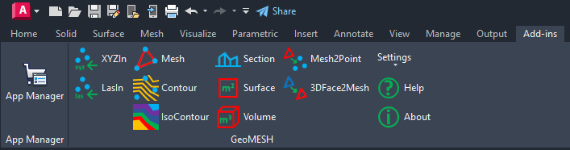  
Рисунок 1.1 — Пользовательский интерфейс плагина GeoMESH

# **2 Описание предмета проектирования**

Пористый материал — твердое тело, содержащее в своем объёме свободное пространство в виде полостей, каналов или пор. В пористых материалах с губчатой структурой невозможно выделить отдельные первичные частицы, и поры в них представляют собой сеть каналов и полостей различной формы и переменного сечения.

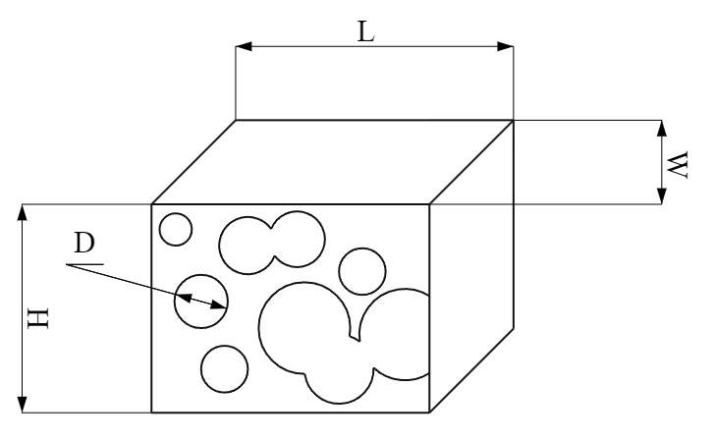  
Рисунок 1.2 — Модель пористой среды с размерами

Изменяемые параметры для плагина (также все обозначения показаны на рис. 1.2):

• длина моделируемой среды L (0,001 — 1000мм; 1 — 1000мм, если ширина или высота меньше 1мм);

• ширина моделируемой среды W (0,001 — 1000мм; 1 — 1000мм, если длина или высота меньше 1мм);

• высота моделируемой среды H (0,001 — 1000мм; 1 — 1000мм, если длина или ширина меньше 1мм);

• пористость I (5 — 80% от общего объёма моделируемой среды. Доля объема порового пространства в общем объеме пористой среды);

• размер пор D (0,001 — 0,06мм от общей высоты забора).

# **3 Проект Системы**

## 3.1 Диаграмма классов

Диаграмма классов (class diagram) показывает набор классов, интерфейсов и коопераций, а также их связи. Диаграммы этого вида чаще всего используются для моделирования объектно-ориентированных систем. Предназначены для статического представления системы. Диаграммы классов, включающие активные классы, представляют статическое представление процессов системы [4].

Диаграмма классов для плагина представлена на рисунке 3.1.

Класс ParameterValue хранит в себе значение параметра и проверяет значение на принадлежность к диапазону.

Класс Parameter служит связкой между ParameterValue и ParameterUserCotrol.

Класс PorousParameter хранит в себе все созданные параметры и связывает их с ParameterType.

Класс PorousBuilder строит искомую модель.

Класс NoiseGenerator генерирует шаблон шума по заданным параметрам для дальнейшего построения модели.

Класс Wrapper связывает CAD систему с MainForm.

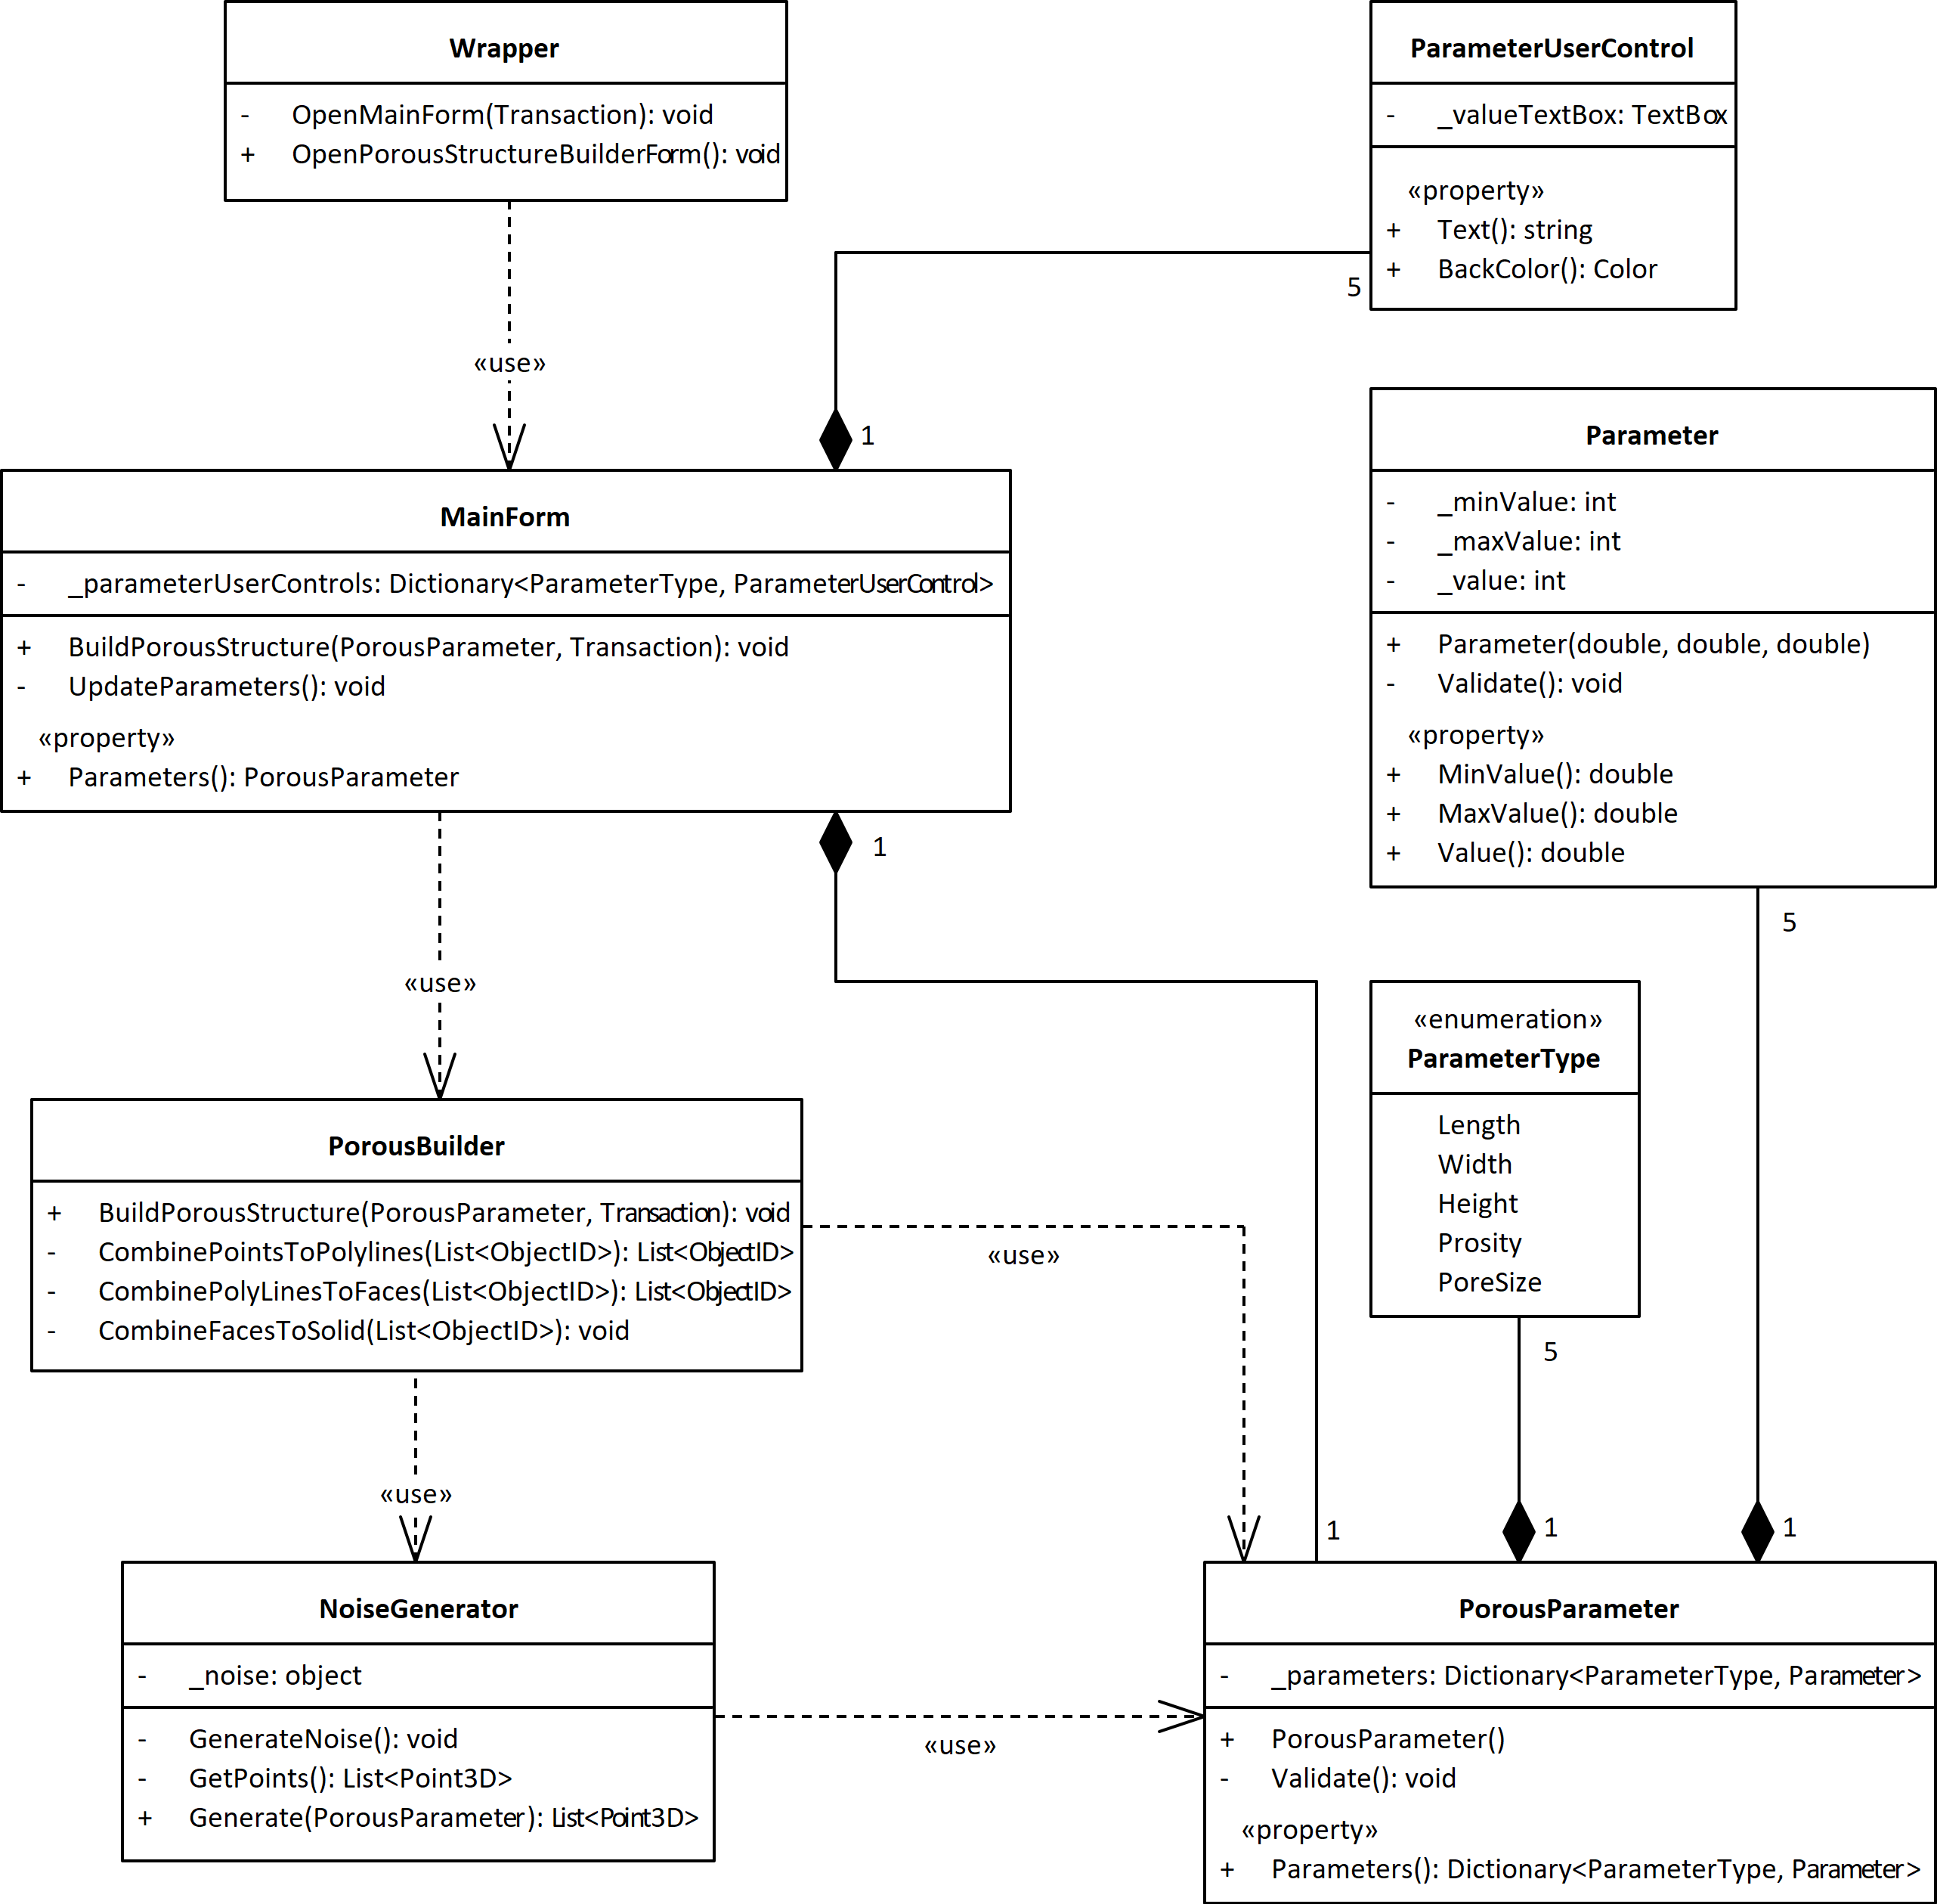  
Рисунок 3.1 — UML-диаграмма классов плагина

## 3.2 Макеты пользовательского интерфейса

На рисунках 3.2 – 3.6 представлены макеты пользовательского интерфейса.

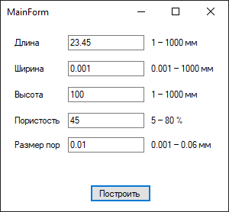  
Рисунок 3.2 — Макет пользовательского интерфейса

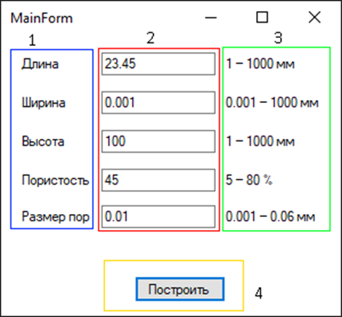  
Рисунок 3.3 — Обозначение блоков в пользовательском интерфейсе.

1 — название параметров; 2 — поля для ввода значений параметров; 3 — ограничения параметров; 4 — кнопка построения

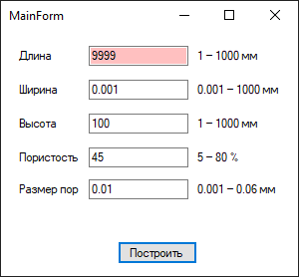  
Рисунок 3.4 — Макет пользовательского интерфейса с неправильно введёнными значениями параметров

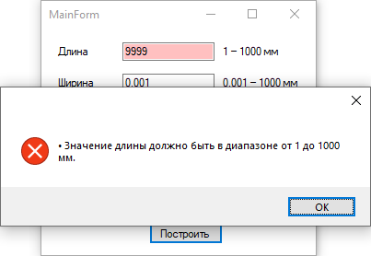  
Рисунок 3.5 — Макет пользовательского интерфейса при попытке построения фигуры с неправильно введённым параметром

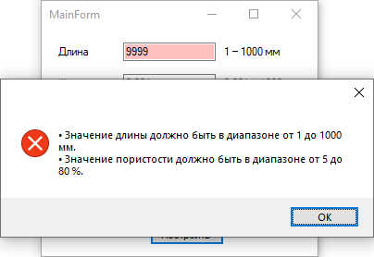  
Рисунок 3.6 — Макет пользовательского интерфейса при попытке построения фигуры с несколькими неправильно введёнными параметрами

# **Список используемых источников**

1. What Is AutoCAD and What Is It Used For? [Электронный ресурс]. Режим доступа: свободный (дата обращения: 22.10.2023), <https://www.makeuseof.com/what-is-autocad/>
2. Иванова В., Путь аналитика. Практическое руководство IT-специалиста. 2-е изд. [Текст]/Иванова В., Перерва А. – СПб.: Питер, 2015. — 304 с
3. GeoMESH | AutoCAD | Autodesk App Store. [Электронный ресурс]. Режим доступа: свободный (дата обращения: 09.10.2023), <https://apps.autodesk.com/ACD/ru/Detail/Index?id=1842816844021215808&appLang=en&os=Win64>
4. Буч, Г. Язык UML. Руководство пользователя. 2-е изд. [Текст]/Г. Буч, Д. Рамбо, И. Якобсон. – М.: ДМК Пресс, 2006. – 496 с